中國文化大學教育部高教深耕計畫成果紀錄表

子計畫 | B2-1 建構中華文化軸線計畫
具體作法 | 舉辦微學分課程
主題 | 臺灣的敬字惜紙文化
內容  （活動內容簡述/執行成效） | 主辦單位：文學院  活動日期：108年10月16日 15:00-17:00  活動地點：大典407  主 講 者：施順生  參與人數： 52 人（教師 1 人、學生 51 人、行政人員 0 人、校外 0 人）  內 容：中華文化特色微學分課程  執行成效：遍布全臺的敬字亭，在每個地方都各自展現著不同的文化特色。不過，有唯一、也是最重要的共通點：每一座都代表一份臺灣人尊敬文字、愛惜紙張的心。身為新世代的莘莘學子，雖已無法親身經歷數十年前敬字亭的興盛期，但今天透過施老師的精彩解說，心中也一定多了幾分對中華文化的敬佩之意。
活動照片  (檔案大小以不超過2M為限) | 活動照片電子檔名稱  (請用英數檔名) | 活動照片內容說明(每張20字內)
 | 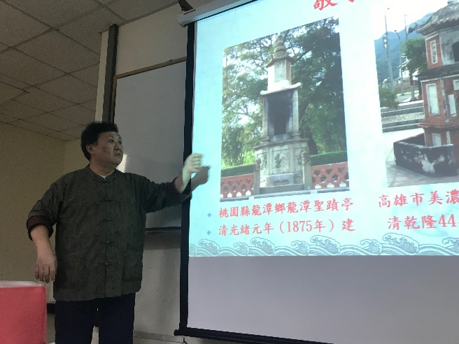 | 講座一開始，先為同學們介紹敬字亭的大致長相。
 | 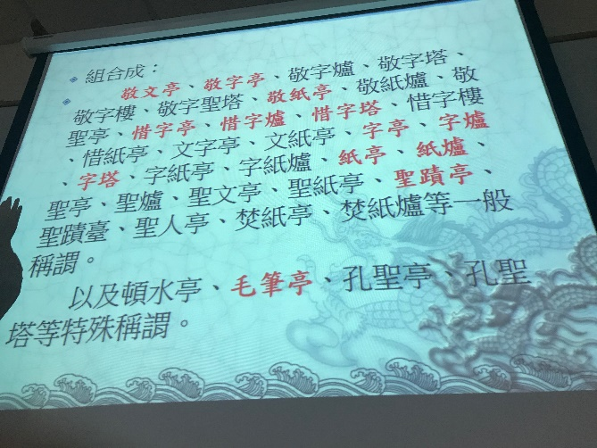 | 敬字亭有著各式各樣的稱呼，紅字是為最為人熟知的。
 | 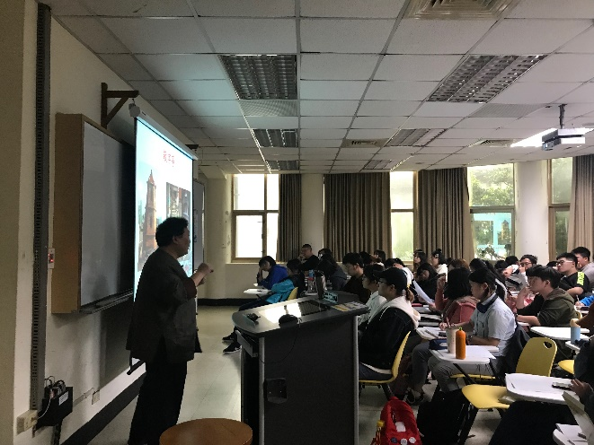 | 同學們專心聽講，一邊認真書寫學習紀錄表。
 | 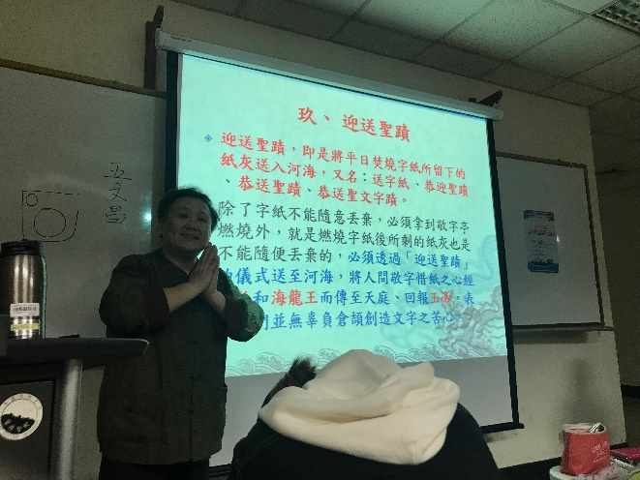 | 焚燒字紙過後留下的紙灰，會經過隆重的「迎送聖蹟」儀式，以表百姓敬字惜紙之心。

